
Développer présence et créativité
dans la relation d’accompagnement

Bulletin d’inscription
date limite d’inscription pour la journée du XXX : XXX

Le nombre de participants étant limité à 10, les inscriptions seront prises par ordre d’arrivée.
RAPPEL : Toute inscription est soumise à un entretien préalable avec Isabelle NALET (06 86 89 56 60).
Bulletin d'inscription à adresser par mel à vbarrail@initiales-reseau-pluridis.com ou envoi d’un bon de commande à l’ordre de :
Initiales réseau Pluridis - 3 ter place Marquis - 92140 Clamart

M ou Mme :
Fonction :
Société :
Adresse :
Tél. : Mail :
Coordonnées de facturation (si différentes) :
Société :
Adresse :
Comment avez-vous eu connaissance de ce cycle :
Par mail le site Linkedin le réseau des anciens relation

Avez-vous déjà participé à des formations ou évènements organisés par Initiales Réseau Pluridis ? Si oui les quels ?
Année :

❐ En cochant cette case, j'accepte que mes données personnelles soient collectées et utilisées conformément à la politique de confidentialité. Je peux retirer mon consentement à tout moment par mail à initiales@initiales-reseau-pluridis.com

S'inscrit au stage "Développer présence et créativité"
 |  | Tarif indépendants
 |  | 372€ TTC (310€ HT) acompte 200€
 |  | 372€ TTC (310€ HT) acompte 200€
 | Les 2, 3 et 4 septembre 2026 | 1 044€ TTC (870€ HT) acompte 400€
 | A l’ensemble des 5 jours | 1 608€ TTC (1 340€ HT) acompte 550€

 |  | Tarif entreprises
 |  | 612€ TTC (510€ HT) acompte 300€
 |  | 612€ TTC (810€ HT) acompte 300€
 | Les 2, 3 et 4 septembre 2026 | 1 752€ TTC (1 460€ HT) acompte 600€
 | A l’ensemble des 5 jours | 2 647,20€ TTC (2 206€ HT) acompte 800€

Virement à l’ordre d’Initiales réseau Pluridis
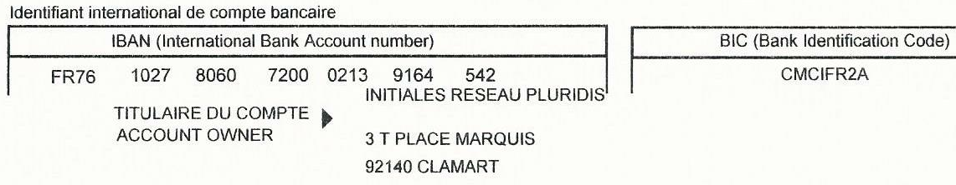
Date et Signature :

Conditions d’annulation :
- Annulation 1 mois avant le démarrage de l’action : 30% du montant de la formation
- Annulation 2 semaines avant le démarrage de l’action : 50% du montant de la formation,
- Annulation à moins d’une semaine du démarrage de l’action : 80% du montant de la formation.

